В 2020 году в рамка реализации мероприятия «Формирования комфортной городской среды» было проведено благоустройство территории общего пользования «площадка «Набережная реки Шелонь», расположенной по адресу: Новгородская область, Солецкий муниципальный район, Солецкое городское поселение, г.Сольцы, от здания № 2а по ул.Луначарского до ул. Красных Партизан.
Площадка «Набережная реки Шелон» расположена на живописном берегу реки Шелонь в центральной части города Сольцы. Красота природного ландшафта манит сюда горожан, поэтому она является одной из наиболее посещаемой территорией общего пользования. Именно здесь проходят все массовые культурные мероприятия жителей Солецкого района. Часть площадки занимают места для купания, имеется спортивная площадка для игры в пляжный волейбол. Это место является одним из излюбленных мест горожан, особенно в жаркую погоду.
Внешний вид площадки требовал благоустройства: необходимо обустройство ландшафта путём выравнивания грунта, ремонт устройства дорожно-тропиночной сети, объединяющей между собой все функциональные зоны территории, очистка площадки от поросли, обустройство зоны отдыха путём замены существующих и установки новых скамей и урн, ремонт спортивной площадки, обустройство мест для купания.
После реализации мероприятия по благоустройству на муниципальной территории общего пользования получилось создать безопасные и комфортные условия в месте массового отдыха людей, а также привести площадку «Набережной реки Шелонь» в соответствие с современными требования комфортности.
ДО
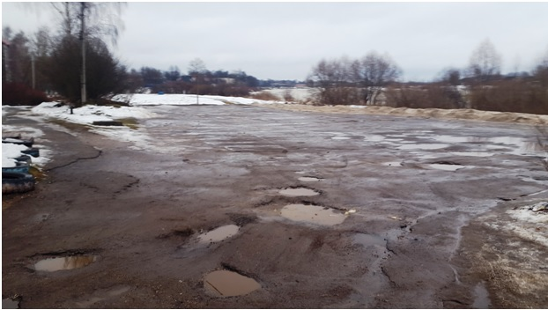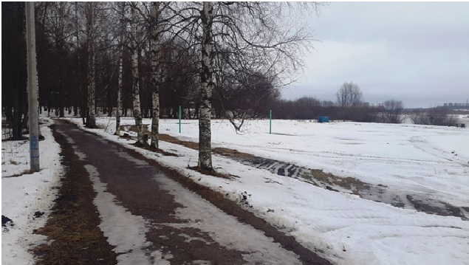

ПОСЛЕ
